Presentación de Propuesta: Tienda Web para Relojería

Realizado por Servicios Web ANMADI

14 de noviembre del 2018

Servicios Web ANMADI somos:

-Ing. Cancino Vázquez, Mario Alberto
-Ing. Casillas Muñoz, Diego Armando
-Ing. Martínez Cruz, Anallely



¿Cuál es la misión de Servicios Web ANMADI?

En ANMADI buscamos ofrecer soluciones a las necesidades de digitalización de los negocios tradicionales brindando distintos servicios, entre los cuales podemos encontrar:

- Migración de negocios tradicionales e implementación completa de un sitio web de comercio para aumentar las ventas, implementando estrategias de posicionamiento web y campañas de publicidad.
- Administración y continuo mantenimiento y mejora de los sitios mencionados en el punto anterior.
- Migración asistida: Construimos tu sitio web y te capacitamos durante el tiempo que sea necesario para que internamente tu empresa sea digitalmente competente y seas capaz de construir proyectos desde cero y darles mantenimiento con tu personal.
- Mantenimiento y mejora de sitios web diseñados por otros desarrolladores.

De igual manera, el objetivo principal es brindar los servicios mencionados por precios justos, además de que nos gusta adaptarnos al presupuesto de nuestros clientes y dar lo mejor de nosotros para el éxito de tu empresa.

¿Cuál es nuestra visión?

Servicios Web ANMADI tiene como misión a futuro lograr la igualdad de condiciones para todos los negocios en nuestro país, para fomentar la competitividad económica y maximizar el aprovechamiento de las herramientas digitales para los negocios, con especial énfasis en llevar de la mano a los negocios tradicionales hacia el mundo digital, con la empatía, justicia y el cuidado de la economía que nos caracteriza, así como la calidad de nuestros proyectos.

Los valores de ANMADI:

Buscamos principalmente:
-Equidad
-Igualdad de oportunidades
-Multiculturalidad
-Empatía
-Calidad
-Responsabilidad

“Somos una empresa joven, entusiasta y comprometida
con la sociedad mexicana, que pretende
alcanzar el éxito propio buscando
el tuyo y de tu negocio”

Objetivo

Este documento tiene como objetivo la propuesta de un sitio web de venta de alta relojería.
Estamos familiarizados con sistemas de venta online, y tenemos interés en implementar nuestros conocimientos para ayudar a tu negocio a despegar en línea y aumentar considerablemente tus ventas.

Integrantes del proyecto

Ing. Cancino Vázquez, Mario Alberto

Ingeniero en computación especialista en desarrollo backend con Django 2.0 y bases de datos. Profesional, responsable y con una gran actitud servicial y compromiso. Si el formulario de tu página web funciona, es gracias a Mario.

-Ing. Casillas Muñoz, Diego Armando

Ingeniero geofísico con conocimientos de desarrollo backend con PHP y frontend con HTML5, CSS y Javascript. Especialista en relaciones humanas, acercamiento y orientación al cliente y negociaciones empresariales. Cuando nos felicites, tengas una consulta o algún comentario, éste será por medio de Diego.

-Ing. Martínez Cruz Anallely

Ingeniera industrial con una gran pasión hacia el diseño web. Especialista en desarrollo frontend con cualquier tecnología al alcance. Si es agradable a tu vista, seguramente lo diseñó Anallely.

Organigrama

El desarrollo frontend fue realizado por Anallely Martínez. El desarrollo backend fue realizado por Mario Cancino. La documentación fue realizada por Diego Casillas.

Aunque esta fue, principalmente, la distribución del trabajo, todo el equipo participó en cada parte del proyecto.

Requerimientos

El proyecto que se presenta funciona con Django 2.0, y para hacer la prueba online se usa la plataforma de PythonAnywhere (https://www.pythonanywhere.com/). En cuanto a las herramientas de diseño web, se hace uso de HTML5, CSS, JavaScript y Materialize como framework para frontend.

Django 2.0 es un framework de desarrollo web escrito en Python. Esto representa una gran ventaja, pues es de código abierto y gratuito. Es una poderosa herramienta para construir sitios web complejos más fácilmente. Al igual que Python, comparte la filosofía del Don’t Repeat Yourself (no te repitas), y se enfoca en la re-usabilidad de los componentes de nuestro código. Para nuestro caso, necesitamos Python 3.5 o superior para lograr que la página funcione adecuadamente.

PythonAnywhere, por su parte, es un entorno de desarrollo integrado en línea y un servicio de alojamiento web basado en el lenguaje de programación Python. Para fines demostrativos, se usa una cuenta básica y gratuita para mostrar el funcionamiento de este proyecto.

Diagrama de actividades
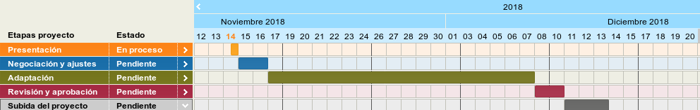
Como se puede observar en el diagrama de arriba, la presentación del proyecto está planeada para el día 14 de noviembre del año en curso. A partir de allí, está planeado dedicar dos días para negociar los costos y ajustar detalles en cuanto al diseño de la página web y su funcionamiento.

Tras la negociación, viene un proceso de adaptación del proyecto presentado a las necesidades del cliente, cuyo rango límite es de 18 días, con fecha de terminación del 7 de diciembre. Posteriormente, se tiene planeado dedicar del 8 al 10 de diciembre para revisar el proyecto final, y de ser necesario, definir un nuevo intervalo de tiempo para reajustar el resultado.

Finalmente, del 11 al 13 de diciembre se subirá el proyecto totalmente funcional a internet.

*Notas:
La liberación del sitio web está sujeta al pago completo por los servicios, y para comenzar la etapa de adaptación será necesario un pago del 30% del monto total.
Las fechas previstas pueden variar, tanto pueden resultar menos días dependiendo de la agilidad y sincronía entre el cliente y la empresa, o incluso pueden extenderse los plazos.

Manual de uso

Para el proyecto propuesto, podemos encontrar al principio el diseño de la página de inicio:

La imagen presentada arriba, es la barra de navegación que se diseñó específicamente para este sitio. Como opciones básicas tenemos tres botones de redirección: Registrarse, Iniciar Sesión y Colección.

Más adelante volveremos al navbar y exploraremos el resto de las páginas disponibles, pero antes cabe mencionar otra parte importante en el sitio: El footer. Para el footer existen muchas opciones de enlaces alternativos y además la posibilidad de incrustar bastante información, como el correo electrónico de la tienda, número telefónico, horarios o lo que sea que se requiera. Para fines demostrativos, se incrustaron botones de github de los programadores y algunos datos de contacto y de los derechos de autor.

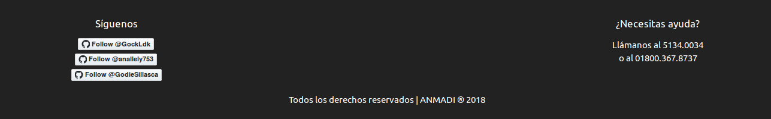

El diseño de la página inicial es minimalista, y cuenta con agradables y discretos efectos css.

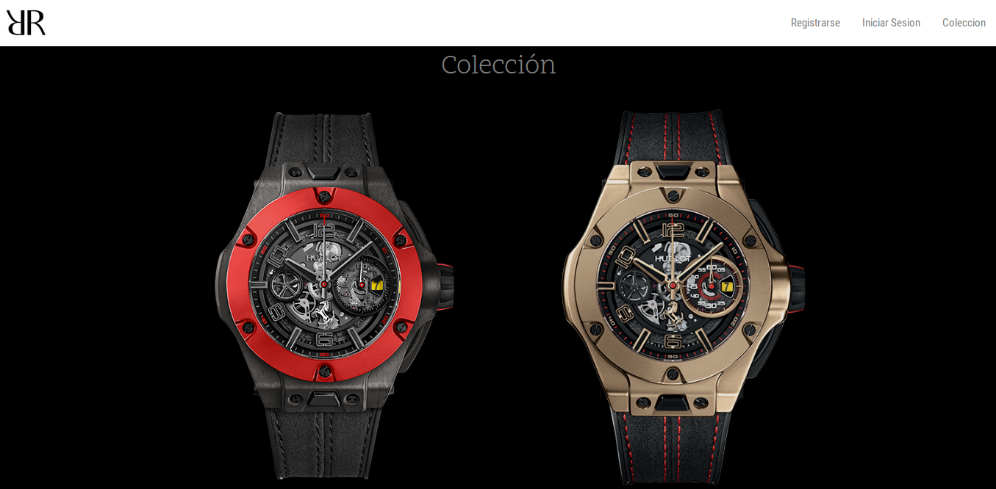
De vuelta a la barra de navegación, y pensando como un cliente ordinario, lo primero que nos interesa es ver con qué relojes cuenta la tienda para poner a la venta. Para dicho objetivo, el cliente debe dirigirse al apartado de colección, ubicado en la esquina superior derecha de la barra de navegación.

Al hacer click allí, seremos redirigidos a una página de exhibición que luce así:

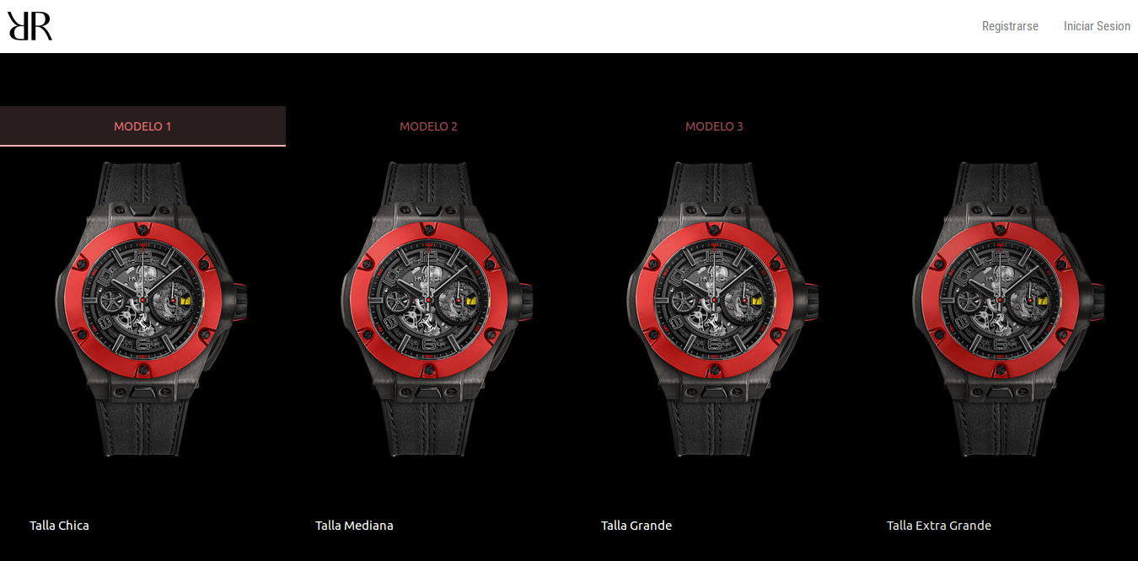
Como se puede ver, el ejemplo de tienda cuenta con tres modelos distintos, cada uno en 4 tallas distintas. Para visualizarlos, se debe navegar en la pestaña superior.

El siguiente paso como un nuevo visitante a la página sería registrarse para poder comprar el producto. Para ello, el usuario debe ir hacia la parte de “Registrarse” en la barra de navegación. Al dirigirnos a la página de registro nos encontraremos con algo así:

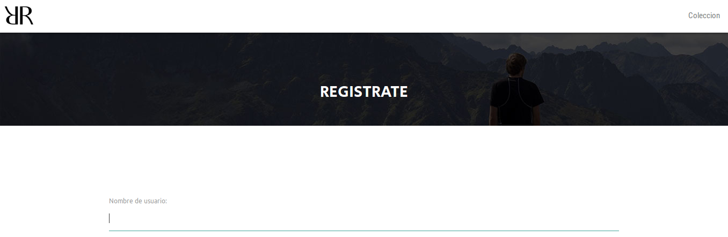
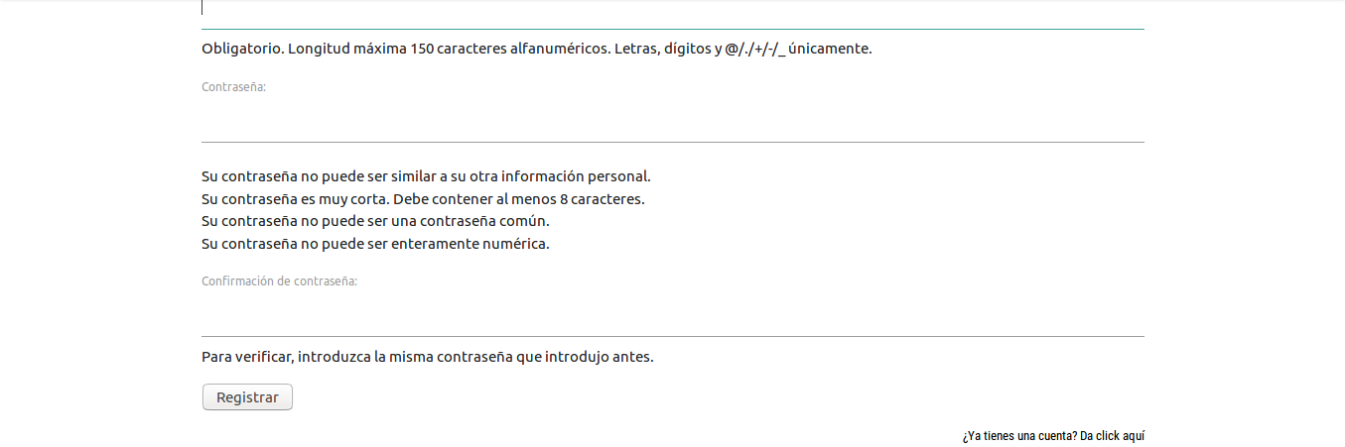
En este apartado el nuevo debe proporcionar un nickname y una contraseña, lo cual permitirá el registro del nuevo usuario en la base de datos. Posteriormente dicho usuario será capaz de iniciar sesión. Para lograr esto existen dos maneras, mediante el botón disponible en la esquina inferior derecha del cuerpo de la página web, donde dice “¿Ya tienes una cuenta? Da click aquí” o directamente navegando a la página “Iniciar sesión”, disponible en la página principal y en “Colección”.

La página para iniciar sesión es muy simple y agradable a la vista, y únicamente pide nmbre de usuario y contraseña:

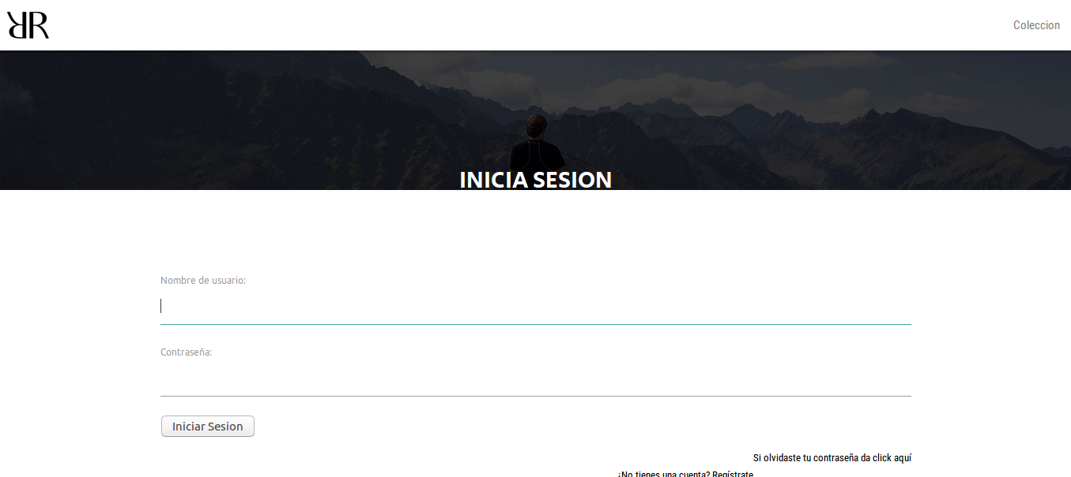
Como se muestra en la imagen, también es posible restablecer la contraseña y hacer el registro directamente desde la página de inicio de sesión.

La pagina de restablecimiento de la contraseña se ve así:

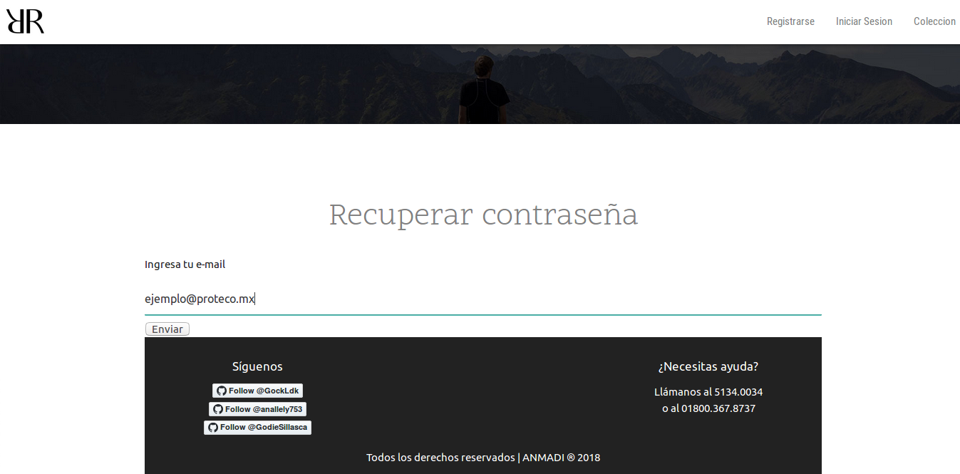

Conclusiones del proyecto y sugerencias

Al tratarse de una tienda web de alta relojería, no se implementó un carrito de compras, pues si bien la intención es digitalizar un negocio, debido a la seriedad del negocio nos parece que el trato debe ser más personalizado según el cliente, por lo que sugerimos un mecanismo de citas en linea para atender a los clientes. Mediante los datos de contacto (que sugerimos incluir en el footer y en una página especialmente dedicada para eso), se puede llevar de la mano al cliente para ayudarle a elegir su reloj favorito y posteriormente agendar una cita, en la cuál podrá observar físicamente el reloj y adquirirlo de ser el caso, lo que desembocaría en una experiencia VIP única y una sensación de privilegio e importancia invaluable para el cliente.

Como se puede observar, la página es muy simple, es fácil acceder a sus páginas en muy pocos clicks y además es muy elegante y llamativa a la vista, por lo cual, pensamos que es la mejor opción para tu negocio, tomando en cuenta además que lo que acaba de ser presentado se puede negociar y mofidicar según tus gustos y necesidades.

